***2. sz. melléklet a 79/2021. sz. Képviselő-testületi határozathoz***

Kiskőrös Város Integrált Településfejlesztési Koncepciójának és Integrált településfejlesztési Stratégiáját megalapozó vizsgálatának 3.3 „Eltérő jellemzőkkel rendelkező településrészek” munkarész 3.3.2 „ Szegregált vagy szegregációval veszélyeztetett területek lehatárolása, térképi ábrázolása, helyzetelemzése” kimondja Kiskőrös város belterületén a szegregárumot, azonban annak megalapozását szolgáló helyzetelemzés nem került megfogalmazásra, jelen módosítás a szegregátum meghatározásának megalapozását tartalmazza.

Erre figyelemmel a Képviselő-testület 44/2015. számú határozatával elfogadott Integrált Településfejlesztési Koncepciójának és Integrált Településfejlesztési Stratégiáját megalapozó vizsgálatának belterületi szegregátumra vonatkozó helyzetelemzése az alábbi szövegrészre módosul:

***KISKŐRÖS VÁROS TELEPÜLÉSFEJLESZTÉSI KONCEPCIÓJÁNAK ÉS INTEGRÁLT TELEPÜLÉSFEJLESZTÉSI STRATÉGIÁJÁNAK MEGALAPOZÓ VIZSGÁLATA***

***MÓDOSÍTÁS***

**3.3.2 Szegregált vagy szegregációval veszélyeztetett területek lehatárolása, térképi ábrázolása, helyzetelemzése**

A 2011. évi népszámlálási adatok figyelembe vételével a Központi Statisztikai Hivatal által számított szegregációs mutató a szegregált vagy szegregációval veszélyeztetett területek lehatárolásának alapja.

A szegregált vagy szegregációval veszélyeztetett terület a 314/2012 (XI.8.) Korm. rendelet értelmezésében a szegregációs mutatóval lehatárolt olyan egybefüggő terület, amelyen az alacsony társadalmi státuszú családok koncentráltan élnek együtt vagy a társadalmi státuszcsökkenés jelei tapasztalhatók, ezért a területen közösségi beavatkozás szükséges. Lehet önálló településrész, de részét képezheti egy vagy több településrésznek is. A területek lehatárolását a segítendő un.szegregációs mutatót határozott meg a KSH, „A legfeljebb általános iskolai végzettséggel rendelkezők” és „A rendszeres munkajövedelemmel nem rendelkezők aránya az aktív korúakon belől” mutatókból. A KSH ezen szegregációs mutató területi koncentrációját vizsgálta 30 illetve 35%-os határértéken.

33. térkép - Kiskőrös 1. szegregátum

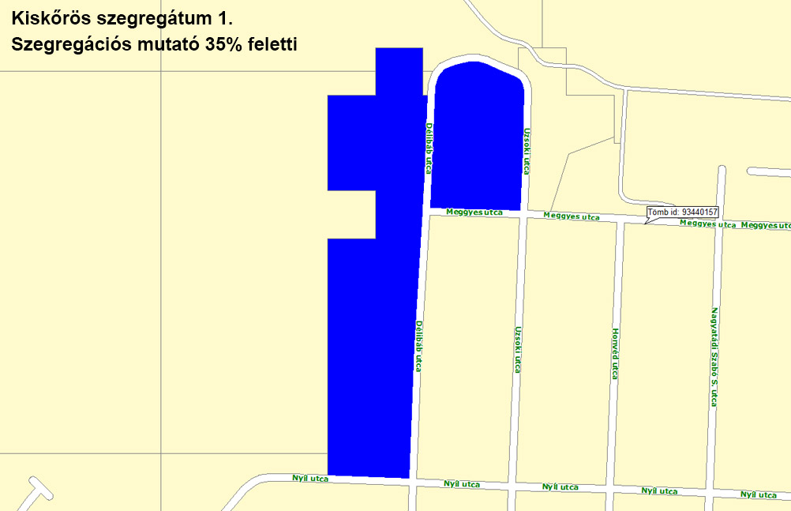

Forrás: KSH, 2011. évi népszámlálás

Kiskőrös városa esetében a 2011. évi népszámlálási adatok alapján egyedül az Uzsoki utca - Meggyes utca - Délibáb utca - Nyíl utca - Belterületi határ által körülhatárolt területet határozta meg a Központi Statisztikai Hivatal, mint belterületi szegregátumot, melynek szegregációs indexe 60,5% volt. Az 1. számú szegregátumban 144 fő lakik, amely a város lakosságának 1,01%-át jelenti. Az itt lakók 38,2%-a 14 év alatti, 52,8%-a 15-59 év közötti, 9%-uk pedig idősebb.

Összesen 34 lakás található a szegregátumban. A lakások 17,6 százaléka alacsony komfortfokozatú, további 18,2%-uk komfort nélküli, félkomfortos, vagy szükséglakás. Az egyszobás lakások aránya a lakott lakásokon belül 3%.

A gazdaságilag nem aktív népesség aránya a lakónépességen belül 86,8%. A munkanélküliségi ráta 26,3%-os, 10,5% az aránya a tartós munkanélkülieknek. A foglalkoztatottak 42,9%-a alacsony presztizsű foglalkoztatási csoportban van foglalkoztatva.

Képzettségüket tekintve az 1. számú szegregátumban élő 15-59 éves korosztály 67%-a rendelkezik legfeljebb általános iskolai végzettséggel, és a 25 éves vagy annál idősebb népesség 1,5%-ának van felsőfokú végzettsége.

Külterületen további egy szegregátum, valamint egy szegregációval veszélyeztetett terület felel meg a KSH által vizsgált mutatószámoknak.

***KISKŐRÖS VÁROS***

***INTEGRÁLT TELEPÜLÉSFEJLESZTÉSI STARTÉGIÁJÁNAK***

***MÓDOSÍTÁSA***

Kiskőrös Város Integrált Településfejlesztési Koncepciójának és Integrált településfejlesztési Stratégiáját megalapozó vizsgálatának a belterületi szegregátum meghatározását megalapozó adataival történő módosítását követően, megfogalmazásra került az ott élők esélyegyenlőségének megteremtése, érdekében a területre vonatkozó anti-szegregációs intézkedési terv.

Erre figyelemmel a Képviselő-testület, a 44/2015. számú határozatával elfogadott Integrált Településfejlesztési Stratégiájának (a továbbiakban: ITS) 5.3 fejezetében megfogalmazott „Anti-szegregációs intézkedési terve” és a kapcsolódó rendelkezések az alábbiak tartalommal kerülnek módosításra, kiegészítésre:

* Az ITS 4. fejezetében megfogalmazásra kerülő „A megvalósítást szolgáló beavatkozások” 4.2 „Az egyes akcióterületeken megvalósítandó fejlesztések összefoglaló bemutatása” kiegészül az alábbi szövegrésszel:

**„A város belterületén található 1. számú szegregátum (Uzsoki utca – Meggyes utca – Délibáb utca – Nyíl utca által határolt terület) területén szociális bérlakás kialakítás keretében a Délibáb utcában, illetve a Délibáb és Mező utca sarkán található 4 db önkormányzati ingatlan kerül felújításra, bővítésre, valamint a Délibáb utca és környékén lévő aszfalt burkolattal nem rendelkező utak aszfaltozásra kerülnek. A projekt tervezett költségvetése 250 millió forint.”**

* A 4.3 „Az akcióterületeken kívül végrehajtandó, a település egésze szempontjából jelentős fejlesztések 4.3.3 „Egyéb projektek” az alábbi szövegrésszel egészül ki:

**„Az 1. számú szegragátum területén infrastrukturális beruházásként megvalósuló szociális városrehabilitációs programot egészíti ki a leszakadó és leszakadással veszélyeztetett városi területeken élők közösségi és egyéni szintű társadalmi integrációját támogató program. Az Egészségügyi, Gyermekjóléti és Szociális Intézmény együttműködésében megvalósított tevékenység eredményeként a hátrányos helyzetű emberek életlehetőségei javulnak, elérhetővé válnak a foglalkoztatást, társadalmi integrációt, közösségfejlesztést, oktatást, iskolai felzárkózást, családsegítést, gyermekjóléti szolgáltatást, életvezetési tanácsadást, egyéni fejlesztést és szociális munkát biztosító programok. A projekt tervezett költségvetése 75 millió forint.”**

* A 4.4 „A tervezett fejlesztések illeszkedése a stratégiai céljaihoz” Stratégiai célok és projekttípusok kapcsolata táblázat az alábbiakkal egészül ki:

|  |  |  |  |  |
| --- | --- | --- | --- | --- |
| **Középtávú városi célok (tematikus célok)** | **Kulcsprojektek** | **Hálózatos projektek** | **Akcióterületi projektek** | **Egyéb projektek** |
| T1: A környezeti szempontból fenntartható városi infrastruktúra kialakítása Kiskőrösön |  | * Kiskőrös Város déli részének belvíz problémájának megoldása * Kiskőrös Város déli területein a csapadékvíz elvezetése * Kiskőrös Város északi területein a csapadékvíz elvezetése | * A Petőfi Sándor Művelődési Központ és a Petőfi Szülőház és Emlékmúzeum energetikai korszerűsítése * A Pátria épületének energetikai korszerűsítése * Kiskőrös Város Polgármesteri Hivatalának energetikai korszerűsítése * Kiskőrös város belterületi útjainak rekonstrukciója * Körforgalom kialakítása Kiskőrös városában * ***Szociális városrehabilitációs program keretében útfelújítás valamint szociális bérlakások kialakítása*** |  |
| T2: A humán szolgáltatások fejlesztése, a társadalmi integráció erősítése a lakosság életminőségének javítása érdekében |  |  | * Az Árpád utca 8. szolgáltató épület felújítása * Kiskőrös Város Önkormányzatának szociális célú város rehabilitációja | * A korszerű és fenntartható óvoda kialakítása * ***Társadalmi felzárkóztató programok kidolgozása és megvalósítása*** |

* Az ITS 4.5 pontjában foglalt „A fejlesztések ütemezése” táblázat az alábbiakkal egészül ki

| **Fejlesztések** | **Kezdési időpont** | **Befejezési időpont** | **2015. I. félév** | **2015. II. félév** | **2016. I. félév** | **2016. II. félév** | **2017. I. félév** | **2017. II. félév** | **2018. I. félév** | **2018. II. félév** | **2019. I. félév** | **2019. II. félév** | **2020. I. félév** | **2020. II. félév** | **2021. I. félév** | **2021. II. félév** | **2022. I. félév** | **2022. II. félév** | **2023. I. félév** | **2023. II. félév** |
| --- | --- | --- | --- | --- | --- | --- | --- | --- | --- | --- | --- | --- | --- | --- | --- | --- | --- | --- | --- | --- |
| **Gazdaságélénkítő fejlesztések akcióterületén tervezett fejlesztései** | **2015. szeptember** | **2017. június** |  |  |  |  |  |  |  |  |  |  |  |  |  |  |  |  |  |  |
| **Kiskőrös város belterületi útjainak rekonstrukciója** | **2016. január** | **2017. június** |  |  | **1** | **1** | **1** |  |  |  |  |  |  |  |  |  |  |  |  |  |
| **Kiskőrös Város Polgármesteri Hivatalának energetikai korszerűsítése** | **2016. szeptember** | **2017. június** |  |  |  | **1** | **1** |  |  |  |  |  |  |  |  |  |  |  |  |  |
| A Pátria épületének energetikai korszerűsítése | 2016. január | 2016. december |  |  | 1 | 1 |  |  |  |  |  |  |  |  |  |  |  |  |  |  |
| Petőfi Sándor Művelődési Központ és a Petőfi Szülőház és Emlékmúzeum energetikai korszerűsítése | 2016. szeptember | 2017. június |  |  |  | 1 | 1 |  |  |  |  |  |  |  |  |  |  |  |  |  |
| Árpád utca 8. szolgáltató épület felújítása | 2016. január | 2016. december |  |  | 1 | 1 |  |  |  |  |  |  |  |  |  |  |  |  |  |  |
| A kiskőrösi Tourinform Iroda fejlesztése | 2015. szeptember | 2016. június |  | 1 | 1 |  |  |  |  |  |  |  |  |  |  |  |  |  |  |  |
| Szociális város rehabilitáció akcióterület tervezett fejlesztései | 2015. december | 2017. december |  |  |  |  |  |  |  |  |  |  |  |  |  |  |  |  |  |  |
| Kiskőrös Város Önkormányzatának szociális célú város rehabilitációja | 2016. szeptember | 2017. december |  |  |  | 1 | 1 | 1 |  |  |  |  |  |  |  |  |  |  |  |  |
| Körforgalom kialakítása a Bajcsy- Zsilinszky utca és az Árpád utca kereszteződésében | 2015. december | 2016. december |  | 1 | 1 | 1 |  |  |  |  |  |  |  |  |  |  |  |  |  |  |
| **Szociális városrehabilitációs program keretében útfelújítás valamint szociális bérlakások kialakítása** | **2021. július** | **2022. október** |  |  |  |  |  |  |  |  |  |  |  |  |  |  |  |  |  |  |
| Kulcsfejlesztések | 2016. január | 2016. december |  |  |  |  |  |  |  |  |  |  |  |  |  |  |  |  |  |  |
| Magyar Zarándokút- Szent Imre útvonala | 2016. január | 2016. december |  |  | 1 | 1 |  |  |  |  |  |  |  |  |  |  |  |  |  |  |
| Hálózatos fejlesztések | 2016. január | 2017. december |  |  |  |  |  |  |  |  |  |  |  |  |  |  |  |  |  |  |
| Kiskőrös város déli részének belvíz problémájának megoldása | 2016. január | 2017. december |  |  | 1 | 1 | 1 | 1 |  |  |  |  |  |  |  |  |  |  |  |  |
| Kiskőrös város déli területein a csapadékvíz elvezetése | 2016. január | 2017. december |  |  | 1 | 1 | 1 | 1 |  |  |  |  |  |  |  |  |  |  |  |  |
| Kiskőrös város északi területein a csapadékvíz elvezetése | 2016. január | 2017. december |  |  | 1 | 1 | 1 | 1 |  |  |  |  |  |  |  |  |  |  |  |  |
| Egyéb fejlesztések | 2015. szeptember | 2016. szeptember |  |  |  |  |  |  |  |  |  |  |  |  |  |  |  |  |  |  |
| Korszerű és fenntartható óvoda kialakítása | 2015. szeptember | 2016. szeptember |  | 1 | 1 | 1 |  |  |  |  |  |  |  |  |  |  |  |  |  |  |
| **Társadalmi felzárkóztató programok kidolgozása és megvalósítása** | **2021. január** | **2023. március** |  |  |  |  |  |  |  |  |  |  |  |  |  |  |  |  |  |  |

* „Az akcióterületi fejlesztések összehangolt, vázlatos pénzügyi terve” 6. táblázat „A tervezett fejlesztések vázlatos pénzügyi terve” az alábbiak szerint egészül ki:

| Projekt típus | Projekt megnevezése | Indikatív költségbecslás (millió Ft) | Finanszírozás lehetséges forrása |
| --- | --- | --- | --- |
| **Akcióterületi projektek** | Kiskőrös város belterületi útjainak rekonstrukciója | 200 | TOP 1.3. A gazdaságfejlesztést és a munkaerő moblitás ösztönzését szolgáló közlekedésfejlesztés |
| Kiskőrös Város Polgármesteri Hivatalának energetikai korszerűsítése | 70 | TOP 3.2. Önkormányzatok energiahatékonyságának és a megújuló energia-felhasználás arányának növelése |
| A Pátria épületének energetikai korszerűsítése | 100 | TOP 3.2. Önkormányzatok energiahatékonyságának és a megújuló energia-felhasználás arányának növelése |
| Petőfi Sándor Művelődési Központ és a Petőfi Szülőház és Emlékmúzeum energetikai korszerűsítése | 250 | TOP 3.2. Önkormányzatok energiahatékonyságának és a megújuló energia-felhasználás arányának növelése |
| Árpád utca 8. szolgáltató épület felújítása | 50 | TOP 3.2. Önkormányzatok energiahatékonyságának és a megújuló energia-felhasználás arányának növelése |
| A kiskőrösi Tourinform Iroda fejlesztése | 25 | TOP 2.1. Gazdaságélénkítő és népességmegtartó településfejlesztés |
| Kiskőrös Város Önkormányzatának szociális célú város rehabilitációja | 300 | TOP 4.3. Leromlott városi területek rehabilitációja |
| Körforgalom kialakítása a Bajcsy- Zsilinszky utca és az Árpád utca kereszteződésében | 120 | TOP 3.1. Fenntartható közösségi mobilitás elősegítése |
| **Szociális város­rehabilitációs program keretében útfelújítás valamint szociális bér­lakások kialakítása** | 250 | **TOP 4.3. Leromlott városi területek rehabilitációja** |
| Kulcsprojektek | Magyar Zarándokút- Szent Imre útvonala | 60 | TOP 1.2. A turizmus területi adottságaiban rejlő endogén potenciál kibontakoztatása a foglalkoztatás elősegítése érdekében |
| Hálózatos projektek | Kiskőrös város déli részének belvíz problémájának megoldása | 300 | TOP 2.1. Gazdaságélénkítő és népességmegtartó településfejlesztés |
| Kiskőrös város déli területein a csapadékvíz elvezetése | 200 | TOP 2.1. Gazdaságélénkítő és népességmegtartó településfejlesztés |
| Kiskőrös város északi területein a csapadékvíz elvezetése | 200 | TOP 2.1. Gazdaságélénkítő és népességmegtartó településfejlesztés |
| **Egyéb projektek** | Korszerű és fenntartható óvoda kialakítása | 500 | TOP 1.4. Kisgyermekesek munkaerőpiacra történő visszatérése a gyermekellátási szolgáltatások fejlesztése által |
| **Társadalmi felzárkóztató programok kidolgozása és megvalósítása** | 75 | **TOP 5.2. A társadalmi együttműködés erősítését szolgáló helyi szintű komplex programok** |

* Az „Anti-szegregációs program” fejezet 5.1 „A település szegregátumainak és szegregáció által veszélyeztetett területeinek bemutatása” az alábbi szövegrészre módosul:

**Jelen fejezet célja, hogy beazonosítsa azokat a kisebb területegységeket, amelyek kedvezőtlen adottságai miatt területi szegregációval veszélyeztettek. A leromlott területek lehatárolását segítendő ún. szegregációs mutatót határozott meg a KSH, „A legfeljebb általános iskolai végzettséggel rendelkezők” és ”A rendszeres munkajövedelemmel nem rendelkezők aránya az aktív korúakon belül” mutatókból. A KSH ezen szegregációs mutató területi koncentrációját vizsgálta 30, illetve 35%-os határértéken. Szegregáció ott mutatható ki, ahol ezen mutatók vonatkozásában több mint 50 fő található egy adott területen. Jelen ITS készítése során a KSH által meghatározott szegregációs mutató 30%-os területi koncentrációját vizsgáljuk.**

**Kiskőrösön az alacsony státuszú lakosság aránya átlagosnak mondható, ennek oka, hogy a város lakosságának mindössze 2,8 %-a él szegregátumban. A 2011. évi népszámlálási adatok alapján a KSH két szegregátumot és egy szegregációval veszélyeztetett területet határolt le a városban. Ezek közül egy a Nyugati városrészben, kettő pedig külterületen található. Az önkormányzat adatai megerősítik a lehatárolás pontosságát. A belterületi Nyugati városrészben lévő 1. számú szegregátumban (az Uzsoki utca - Meggyes utca - Délibáb utca - Nyíl utca – Belterületi határ által körülhatárolt terület) 2011-ben a lakónépesség 1,01%-a lakott. Ekkor az 1. számú szegregátumban 60,5 % volt a legfeljebb általános iskolai végzettséggel rendelkezők és rendszeres munkajövedelemmel nem rendelkezők aránya az aktív korúakon belül. Az utóbbi években az önkormányzat számos intézkedést hajtott végre a területen, ennek következtében ugyan nem szűntek meg teljes mértékben a problémák, azonban az ott élők véleménye szerint is jelentős mértékben csökkentek a konfliktusok. A javuló tendenciák ellenére a terület továbbra is szegregátumnak tekinthető. A szegregátum megszüntetése érdekében további infrastrukturális és társadalmi felzárkózást célzó intézkedések megvalósítása szükséges.**

**Az egyes számú szegregátumban 2021-ben a lakcímnyilvántartó adatai alapján 194 fő él. Az elmúlt tíz évben érdemben, 50 fővel nőtt az ebben a szegregátomban lakók száma. Az itt lakók közül 61 fő 18 év alatti, 119 fő 19 és 65 év közötti, és csupán 14 fő 66 év fölötti. Ez alapján megállapítható, hogy ebben a szegregátumban a település átlagánál érdemben fiatalabb a lakónépesség.**

**Más terület belterületen sem szegregátumnak, sem szegregációval veszélyeztetett területnek nem minősíthető.**

7. térkép: Kiskőrös szegregátumokat bemutató térképe

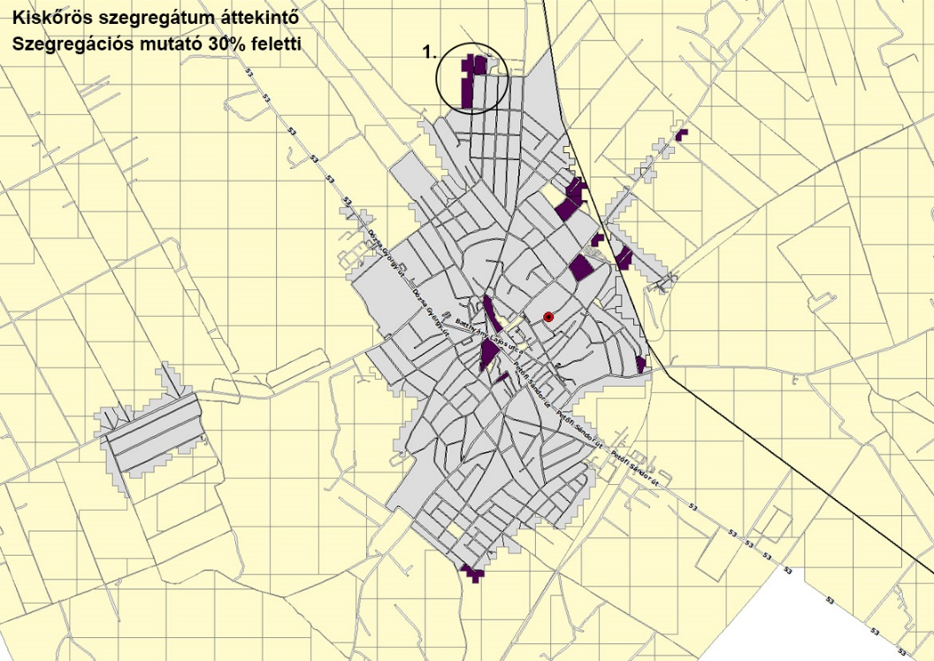

Forrás: 2011. évi népszámlálás, KSH.

A két külterületi szegregátum és szegregációval veszélyeztetett terület közül Öregszőlő rendelkezik kedvezőbb mutatókkal. A terület szegregációs indexe mindössze 3,7 százalékkal haladja meg a határértéket, míg Alsókommaszáción ez az érték 37,1 %.

**2021-ben a lakcímnyilvántartó adatai alapján Öregszőlőn 144 fő Alsókommaszáción pedig 100 fő lakik. Azaz Öregszőlőn érdemben nem változott Alsókommaszáción valamelyest csökkent a lakónépesség száma az elmúlt 10 évben.**

**Alsókommaszáción a lakók 39%-a 18 éves vagy fiatalabb, 53%-a19 és 65 év közötti, 8 %-a pedig 66 éves vagy annál idősebb. Öregszőlőn a lakók 26,7%-a 18 éves vagy annál fiatalabb, 65,/%-a 19 és 65 év közötti, 9,7%-a pedig 66 éves vagy annál idősebb. A város lakosságánál mindkét külterületi szegregátumban és szegregációval veszélyeztetett területen fiatalabb a lakónépesség.**

* Az 5.3 „Anti-szegregációs intézkedési terv” 5.3.1.1 pontjában „Az anti-szegregációs terv terület specifikus céljai” az alábbiakkal egészül ki:

**Az anti-szegregációs terv terület specifikus céljai:**

* Mobilizációs program kidolgozása az alacsony státuszú lakosság koncentrációjának csökkentése érdekében
* Az egészségre ártalmas tényezők megszüntetése: illegális szemétlerakók felszámolása
* A hiányzó járdák és pormentes útburkolatok kialakítása
* **Társadalmi felzárkózási programok kidolgozása és megvalósítása**
* Az 5.3.1.3 „Terület (szegregátum) specifikus anti-szegregációs intézkedések” az alábbi szövegrésszel egészül ki:

**Az 1. sz. szegregátum esetében az életminőség javítása érdekében olyan infrastrukturális beruházásokat szükséges megvalósítani, amelyek során a belterületi utak pormentesítése, aszfaltburkolattal való ellátása történik, továbbá szociális bérlakások kialakításával javul a szegregátumban élők lakhatási minősége. Ezt a szegregátumot érinti egy olyan fejlesztő program kidolgozása és megvalósítása is, amely az itt élők társadalmi felzárkózását segíti elő. A hátrányos helyzetű személyek olyan támogató szolgáltatásokat tudnak igénybe venni, amelyek segítik a közösségeik megerősítését, kultúrájuk megőrzését, valamint a prevenciós és egészségmegőrző programelemek életminőségük javítását szolgálják. A beavatkozás kiemelt célcsoportként, különös figyelmet fordít az itt élő gyermekekre és fiatalokra.**

|  |  |  |  |  |  |
| --- | --- | --- | --- | --- | --- |
| **Szegregátum sorszáma** | **Konkrét intézkedés/ beavatkozás** | **Érintett terület specifikus cél** | **Felelős partner** | **Lehetséges pénzügyi forrás** | **Megvalósulás lehetséges időtávja** |
| Alsókommaszáció, Öregszőlő | Mobilizációs program kidolgozása az alacsony státuszú lakosság koncentrációjának csökkentése érdekében | A szegregáció oldása | Polgármester | Saját forrás | 2015 |
| Alsókommaszáció, Öregszőlő | Rossz állagú házak elbontása | A szegregáció oldása | Polgármester | TOP és saját forrás | 2017- |
| Alsókommaszáció, Öregszőlő | Kártyás mérőórák elhelyezése | Az elvárható életminőséghez szükséges feltételek elősegítése | szociális intézmény vezetője | Nem releváns | 2015- |
| Alsókommaszáció, Öregszőlő | Illegális szemétlerakók megszüntetése | Lakókörnyezet rehabilitációja | Polgármester | KEHOP 3. prioritástengely | 2016-2020 |
| **1. számú szegregátum** | **Belterületi utak aszfaltozása, szociális bérlakások kialakítása** | **Lakókörnyezet rehabilitációja** | **Polgármester** | **TOP 4. prioritási tengely** | **2021-2022** |
| **1. számú szegregátum** | **Társadalmi felzárkózási programok megvalósítása** | **A szegregáció oldása** | **Polgármester** | **TOP 5. prioritási tengely** | **2021-2023** |